**TRƯỜNG ĐẠI HỌC BÁCH KHOA HÀ NỘI**

VIỆN CÔNG NGHỆ THÔNG TIN & TRUYỀN THÔNG

******

**BÁO CÁO HỌC PHẦN**

**Quản trị dự án hệ nhúng theo chuẩn kỹ năng ITSS**

ĐỀ TÀI: ROBOT DÒ LINE

**Giảng viên hướng dẫn : TS.Nguyễn Đình Thuận**

**Nhóm sinh viên thực hiện :**

Nguyễn Thị Thu Uyên 20176904

Phạm Minh Hiếu 20176758

Nguyễn Viết Long 20176810

***Hà Nội, tháng 6 năm 2021***

**Mục lục**

1. **MỞ ĐẦU**
2. Giới thiệu đề tài
3. Mục tiêu
4. Phạm vi nghiên cứu
5. **GIỚI THIỆU VI XỬ LÝ VÀ THÀNH PHẦN MẠCH**
6. Arduino Uno R3
7. Module điều khiển: Mạch cầu H dùng L298
8. Module dò đường – 5 cặp phát hồng ngoại K11A3
9. Động cơ DC và bánh xe
10. **SƠ ĐỒ LẮP GHÉP VÀ GIẢI THUẬT ĐIỀU KHIỂN**
11. Sơ đồ nối các linh kiện
12. Thiết kế thuật toán
13. Phân tích chuyển động và điều khiển
14. **KỊCH BẢN TEST VÀ KẾT QUẢ TEST**
15. Chạy trên đoạn đường thẳng
16. Chạy trên đường số 8
17. **QUẢN LÝ MUA SẮM**
18. **QUẢN LÝ NHÂN SỰ**
19. **KẾT QUẢ DỰ ÁN VÀ HƯỚNG PHÁT TRIỂN**
20. Kết quả
21. Hướng phát triển
22. **TÀI LIỆU THAM KHẢO**
23. **MỞ ĐẦU**
24. **Giới thiệu đề tài**

Ngày nay, Robotics đã đạt được rất nhiều thành tựu to lớn trong sản xuất công nghiệp cũng như trong đời sống. Sản xuất robot ngày càng phát triển trong đó chúng ta không thể không nhắc đến Mobile Robot với những đặc thù rất riêng. Mobile Robot có thể di chuyển một cách linh hoạt do đó tạo nên một không gian hoạt động lớn. Có rất nhiều loại Mobile Robot nhưng trong đó Robot dò line được ứng dụng rất nhiều trong cuộc sống.

Robot dò line là một trong những phương tiện di chuyển tự động đầu tiên được con người chế tạo, vì môi trường nó yêu cầu khá đơn giản – một nền bằng phẳng và một vạch màu tương phản mạnh (hoặc có các đặc tính khác) khác biệt mạnh so với môi trường xung quanh. Ta sẽ dùng cảm biến để đo đạc, phát hiện sự khác biệt này, sau đó nhúng một thuật toán điều khiển nào đó vào để điều khiển xe bám theo vạch line đó.

1. **Mục đích chọn đề tài**

Robot dò line tránh vật cản vừa có nhiều ứng dụng trong thực tế, vừa dễ dàng cho sinh viên vận dụng những kiến thức tiếp thu được thì khóa học trải nghiệm vào nó.Hơn nữa, với nội dung của học phần “Quản trị dự án hệ nhúng theo chuẩn kỹ năng ITSS” thì để tài ” Robot dò line” là rất phù hợp. Vừa phù hợp với các sinh viên mới tiếp cận các công nghệ nhúng với những kết cấu đơn giản, kết hợp với những linh kiện điện tử( encoder, sensor dò line, sensor khoảng cách, động cơ,…) nên Robot này phù hợp cho sinh viên học tập và nghiên cứu.Ngoài ra giá thành linh kiện cũng phù hợp với khả năng tài chính của sinh viên.

1. **Phạm vi nghiên cứu**

Trong phạm vi môn học này, nhóm em sẽ chỉ nghiên cứu về các nguyên lý hoạt động cơ bản của các module cảm biến được sử dụng trong robot. Và sự chuyển động của động cơ.

1. **GIỚI THIỆU VI XỬ LÝ VÀ THÀNH PHẦN MẠCH**
2. **Board Arduino Uno R3**

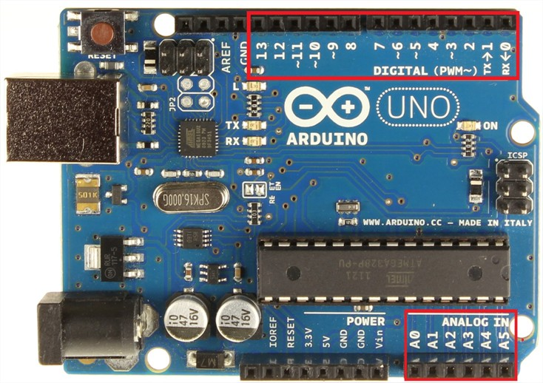

Arduino Uno R3  có thể sử dụng 3 vi điều khiển họ 8bit AVR là ATmega8, ATmega168, ATmega328. Bộ não này có thể xử lí những tác vụ đơn giản như điều khiển đèn LED nhấp nháy, xử lí tín hiệu cho xe điều khiển từ xa, làm một trạm đo nhiệt độ - độ ẩm và hiển thị lên màn hình LCD,…

Arduino UNO có 14 chân digital dùng để đọc hoặc xuất tín hiệu. Chúng chỉ có 2 mức điện áp là 0V và 5V với dòng vào/ra tối đa trên mỗi chân là 40mA.

Arduino UNO có 6 chân analog (A0 → A5) cung cấp độ phân giải tín hiệu 10bit (0 → $2^{10}$-1) để đọc giá trị điện áp trong khoảng 0V → 5V. Với chân **AREF** trên board, bạn có thể để đưa vào điện áp tham chiếu khi sử dụng các chân analog. Tức là nếu bạn cấp điện áp 2.5V vào chân này thì bạn có thể dùng các chân analog để đo điện áp trong khoảng từ 0V  → 2.5V với độ phân giải vẫn là 10bit.

**Một vài thông số của Arduino UNO R3**

|  |  |
| --- | --- |
| Vi điều khiển | ATmega328 họ 8bit |
| Điện áp hoạt động | 5V DC |
| Tần số hoạt động | 16MHz |
| Dòng tiêu thụ | ~30 mA |
| Điện áp khuyên dung | 7-12V DC |
| Điện áp giới hạn | 6-20V DC |
| Số chân digital I/O | 14 ( có 6 chân PWM) |
| Số chân Analog | 6 ( độ phân giải 10 bit) |
| Dòng tối đa trên mỗi chân I/O | 30mA |
| Dòng ra tối đa (5V) | 500mA |
| Dòng ra tối đa (3.3V) | 50mA |

1. **Mạch cầu H dùng L298**

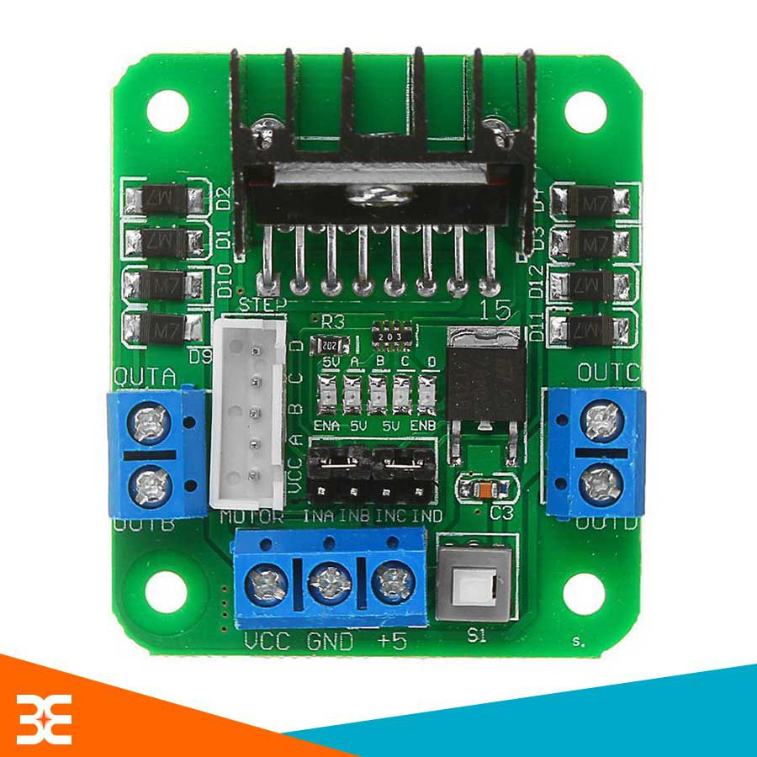

* 1. **Nguyên lý điều khiển của mạch cầu H:**

Để điều khiển hướng quay, chúng ta chỉ cần đảo ngược hướng của dòng điện qua động cơ và phương pháp phổ biến nhất là chúng ta sử dụng mạch cầu H. Một mạch cầu H chứa 4 chân chuyển mạch, điện trở hoặc MOSFET. Bằng cách kích hoạt hai công tắc cùng một lúc, chúng ta có thể thay đổi đổi hướng của dòng điện, do đó thay đổi hướng của động cơ.

Do đó chúng ta có thể hoàn toàn kiểm soát được động cơ DC.

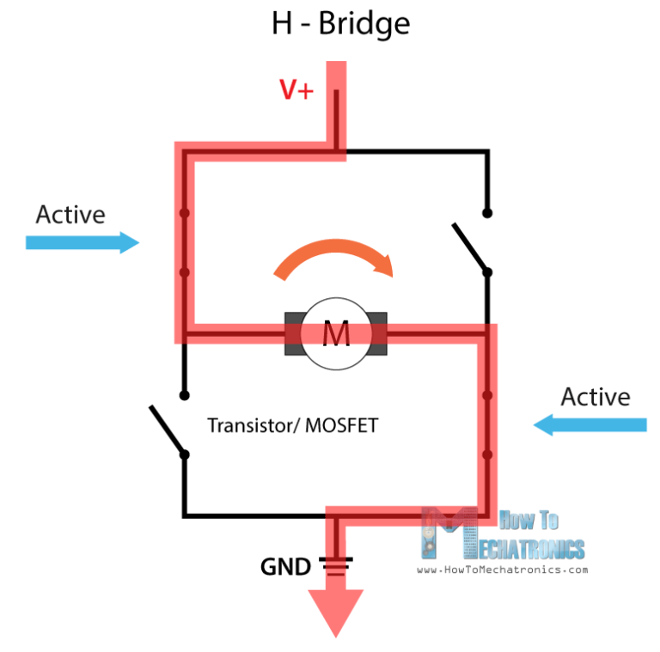

* 1. **Chip L298**

Được tích hợp 2 mạch cầu H, có khả năng điều khiển 2 động cơ DC và 1 động cơ bước. Dòng ra tối đa 2A và nguồn cấp có thể từ 5 đến 35V. Động cơ A được điều khiển bằng cách cấp các mức điện áp 1 và 0 vào 2 chân IN1, IN2. Tương tự động B được điều khiển bằng cách cấp mức 1, 0 vào IN3 IN4. Đảo các mức 1, 0 này sẽ làm động cơ đảo chiều và có thể điều khiển tốc độ động cơ bằng cách cấp xung trực tiếp vào các chân IN. Chân Enable còn có tác dụng “phanh” gấp động cơ. Khi đưa chân Enable tương ứng với động cơ xuống mức 0.

Code điều khiển động cơ DC 3V quay với tốc độ chậm (băm xung) và cứ 10s đảo chiều 1 lần đồng thời 2 led sáng thay phiên khi động cơ đảo chiều.

1. **Module dò đường – 5 cặp phát hồng ngoại K11A3**

**Mặt trước Module dò đường – 5 cặp phát hồng ngoại**

**Mặt sau Module dò đường – 5 cặp phát hồng ngoại**

* 1. **Giới thiệu**

Được thiết kế dùng để phát hiện line đen và line trắng. Trên thanh cảm biến có 5 cảm biến hồng ngoại hướng xuống đất nhằm phát hiện line, một cảm biến hồng ngoại đặt phía trước và đi cùng với nó là một công tắc hành trình báo hiệu đã đụng vật. Tín hiệu ngõ ra dạng số dễ dàng cho việc xử lý.

* 1. **Thông số kĩ thuật**
* Điện áp hoạt động: 3.3 ~ 5V.
* Khoảng cách phát hiện: 0.5 ~ 40mm.
* Ngõ ra dạng tín hiệu số dễ dàng cho vi điều khiển.
* Có LED hiện thị ngõ ra cho từng cảm biến.
* Tích hợp 5 cảm biến dò line, 1 cảm biến tránh vật cản và một công tắc hành trình báo chạm vật.
* Ngõ ra gồm 7 chân tín hiệu của cảm biến dạng số và 2 ngõ vào cấp nguồn cho thiết bị.
* Kích thước module dò đường: 128 x 45 x 12mm
  1. **Nguyên lý hoạt động của K11A3**
* **K11A3** hoạt động theo nguyên lý thu nhận.Có 5 cặp phát hồng ngoại, mỗi cặp phát hoạt động riêng lẻ như 1 cặp độc lập.Mỗi cặp cảm biến dò line gồm có 2 mắt hồng ngoại (IR), một mắt phát và một mắt thu.
* Nó hoạt động trên nguyên lý mắt phát hồng ngoại sẽ phát ra sóng ánh sáng có bước sóng hồng ngoại, ở mắt thu bình thường thì có nội trở rất lớn (khoảng vài trăm kilo ohm), khi mắt thu bị tia hồng ngoại chiếu vào thì nội trở của nó giảm xuống (khoảng vài chục ohm). Người ta chế tạo cảm biến theo nguyên lí đó để thay đổi điện áp.
* Khi led nhận được tia hồng ngoại từ những led IRE
* ( nền trắng)nó sẽ làm cho các chân tín hiệu tại các chân OUT về mức 0, còn khi không nhận ( nền đen) thì nó sẽ ngắt chân tín hiệu ở các chân OUT về mức 1.

1. **Động cơ và bánh xe**

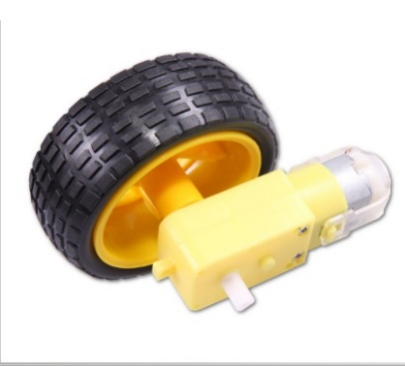

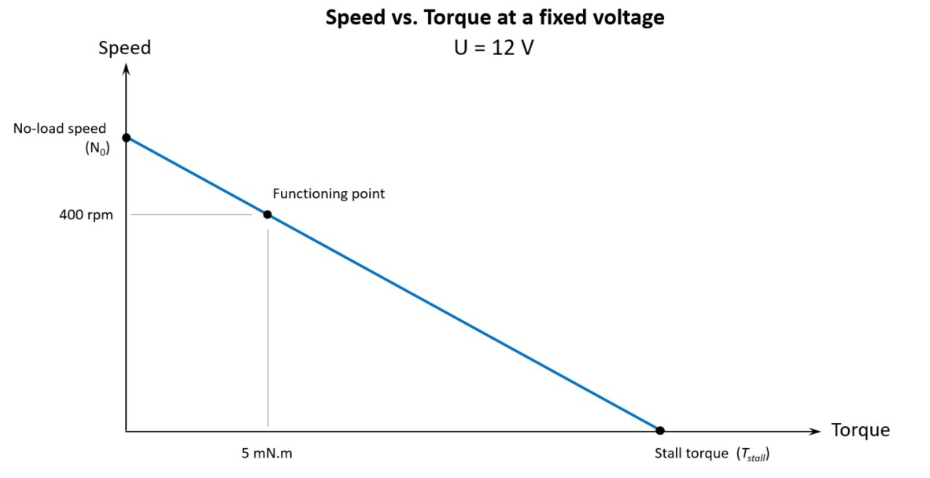

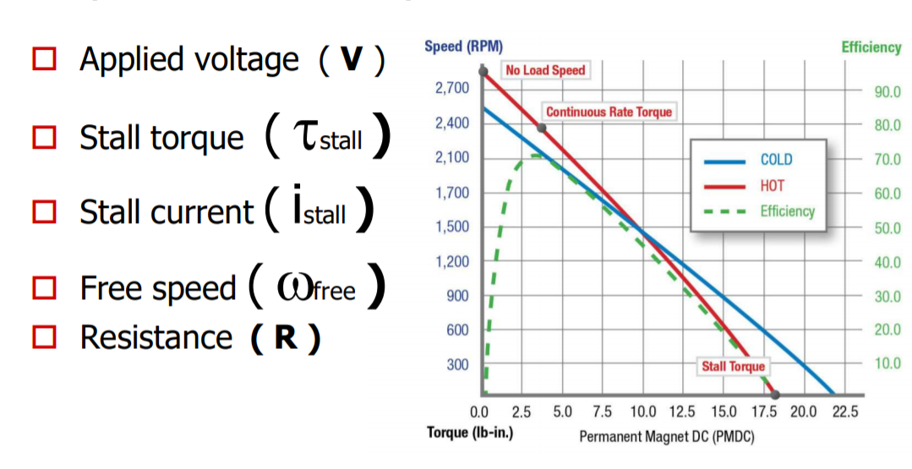

1. **SƠ ĐỒ LẮP GHÉP VÀ GIẢI THUẬT ĐIỀU KHIỂN**
2. **Sơ đồ nối các linh kiện**

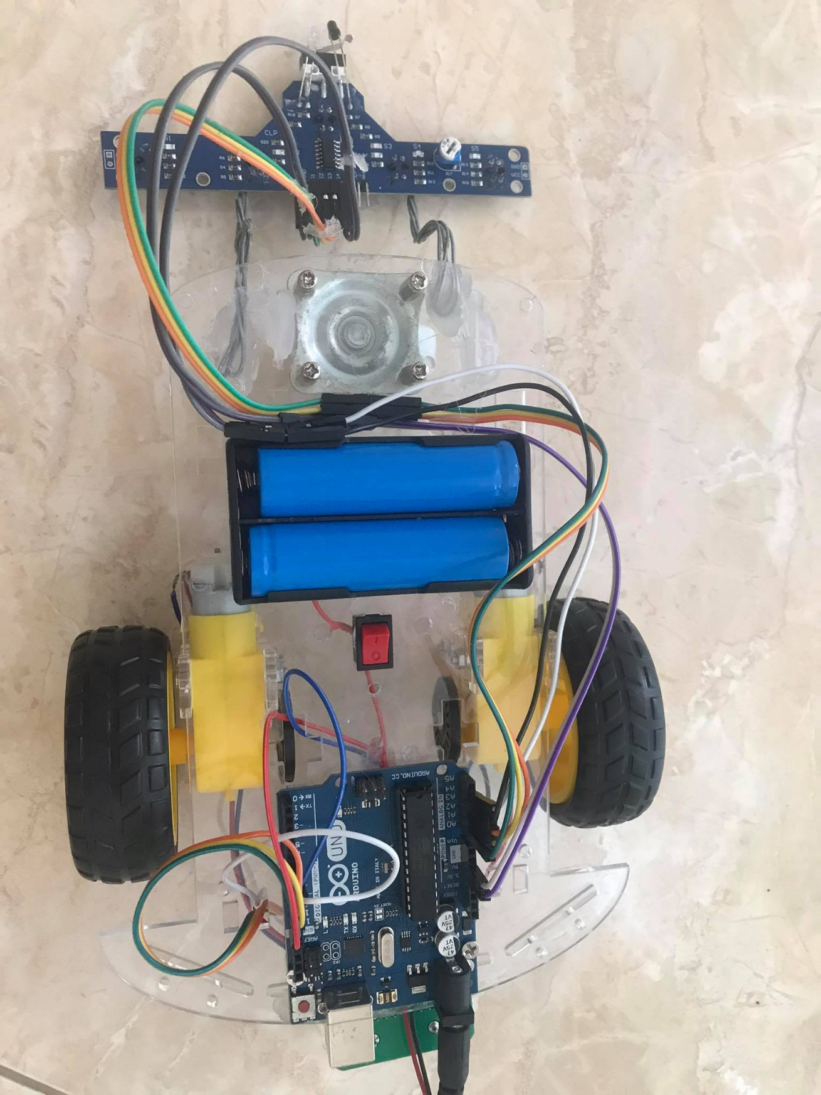

Ta sẽ nối dây kết nối cảm biến hồng ngoại và arduno theo chuẩn nối các chân linh kiện như bảng sau:

|  |  |
| --- | --- |
| **Cảm biến hồng ngoại 5 mắt** | **Arduino** |
| VCC | 5V |
| GND | 5V |
| S1 | A0 |
| S2 | A1 |
| S3 | A2 |
| S4 | A3 |
| S5 | A4 |

Tiếp theo là kết nối arduino với mô đun điều khiển động cơ L298 xanh

|  |  |
| --- | --- |
| **Module L298 xanh** | **Arduino** |
| INA | 7 |
| INB | 8 |
| INC | 9 |
| IND | 10 |
| ENA | 6 |
| ENB | 11 |

Tiếp theo ta kết nối động cơ với modun điều khiển động cơ theo bẳng sau

|  |  |
| --- | --- |
| **Động cơ** | **Module điều khiển L298 xanh** |
| Động cơ bên trái | OUTA |
| OUTB |
| Động cơ bên phải | OUTC |
| OUTD |

1. **Thiết kế thuật toán đọc cảm biến , đọc giá trị sensor**

Khi hoạt động ánh sáng từ led chiếu xuống đường nếu gặp đường nếu gặp đường nền màu trắng thì ánh sáng phản chiếu trở lại quang trở tương ứng, lúc đó tín hiệu được truyền về chân tương ứng của vi điều khiển là mức 0. Nếu ánh sáng từ led xuống gặp line đen thì ánh sáng hầu như bị hấp thụ gần hết, lúc đó tín hiệu từ sensor báo về vi điều khiển về mức 1.

1. **Phân tích chuyển động và điều khiển**
   1. **Giải thuật điều khiển**

**a. Với version 1_ chạy chữ S( file**   **code_do_line_version1 trên link git )**

Ở đây mình mã hóa 5 cảm biến thành các giá trị -3,-2,-1,0,1,2,3 và 200 .

Khi gặp các giá trị âm( xe đang lệnh trái) thì điêu xe rẽ trai để đi vào chính giữa đường đen.

Khi gặp các giá trị dương( xe đang lệch phải hoặc trường hợp 200 thì xe đã đi hết 1 quỹ đạo chữ S) thì điều xe rẽ phải để đi vào chính giữa line hoặc để quay ngược lại trong trường hợp 200

**b. Với version so8_ chạy chữ S( file so8 tren git)**

Ở đây mình mã hóa 5 cảm biến thành các giá trị -3,-2,-1,0,1,2,3 và 100 .

Khi gặp các giá trị âm( xe đang lệnh trái) thì điêu xe rẽ trai để đi vào chính giữa đường đen.

Khi gặp các giá trị dương(1,2,3) thì điều xe rẽ phải để đi vào chính giữa line

Khi gặp giá trị 0, lúc này là gặp đọa giao của số 8, xe sẽ cứ đi thẳng nếu gặp đoạn giao. Đi thẳng theo chiều mình chọn

Khi gặp giá trị 100, lúc này xe đang văng ra khỏi quỹ đạo, ta cho xe đi lùi trở về quỹ đạo và tiếp tục đi tiếp.

* 1. **Phân tích chuyển động**

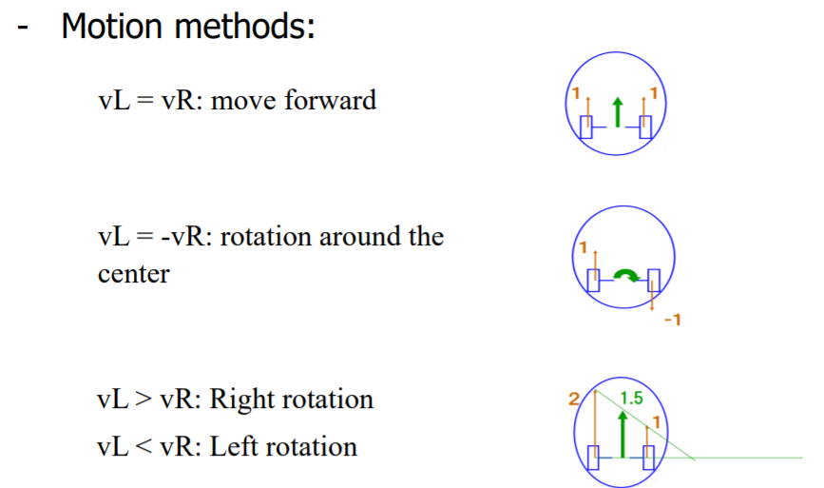

- Khi vận tốc của hai bánh bằng nhau sẽ tiến thẳng

- Khi hai bánh có cùng vận tốc nhưng ngược chiều robot sẽ quay tròn

- Khi vận tốc của bánh trái lớn hơn bánh phải thì robot rẽ phải, bánh phải lớn hơn bánh trái thì quay trái

1. **KỊCH BẢN TEST VÀ KẾT QUẢ TEST**
2. Chạy trên đường S

Quỹ đạo 2 chiều cong của chữ S: bán kính 30 cm, 60 cm

Yêu cầu: xe chạy theo đường chữ S và vòng chạy ngược lại được

Kết quả chạy: Đã chạy và thu được kết quả là chạy hết chữ S và có quay ngược lại để chạy chữ S tiếp

1. Chạy trên đường số 8

Quỹ đạo 2 vòng tròn kín của số 8 có bán kính 30 cm, 60 cm. Tại điểm nút giao thì góc phía trong vòng tròn là 70-90 độ

Yêu cầu: xe chạy đúng theo chiều và đi hết quỹ đạo số 8

Kết quả chạy: xe chạy hết vòng số 8

1. **QUẢN LÝ MUA SẮM**

|  |  |  |  |  |
| --- | --- | --- | --- | --- |
| STT | Tên linh kiện | Giá | Số lượng | Thành tiền |
| 1 | *Khung xe Robot 3 bánh* | *119,00* | *1* | *119,000* |
| 2 | *Module điều khiển động cơ L298 xanh* | *64,000* | *1* | *64,000* |
| 3 | *Tệp 10 sợi dây nối 40p 7 màu*  *dài 21cm (2 đầu đực-đực)* | *6,999* | *2* | *13,998* |
| 4 | *Tệp 10 sợi dây nối 40p 7 màu*  *dài 21cm (2 đầu đực-cái)* | *6,000* | *2* | *12,000* |
| 5 | *Modul dò đường – 5 cặp phát hồng ngoại K11A3* | *95,000* | *1* | *95,000* |
| 6 | *Đế pin 18650 (đầu nối tiếp) - 2 pin K5F2* | *1* | *7,000* | *7,000* |
| 7 | *Pin sạc dự phòng 18650 3.7V – 1200mAh* | *19,000* | *2* | *38,000* |
| Tổng | | | | 348,998 |

1. **QUẢN LÝ NHÂN SỰ**

|  |  |  |  |
| --- | --- | --- | --- |
| STT | Họ tên sinh viên | Vai trò | Nội dung công việc |
| 1 | Nguyễn Thị Thu Uyên | Nhóm trưởng | Tham gia code và lắp mạch |
| 2 | Phạm Minh Hiếu | Thành viên | Tham gia code |
| 3 | Nguyễn Viết Long | Thành viên | Tham gia code |

1. **KẾT LUẬN VÀ HƯỚNG PHÁT TRIỂN**
2. **Kết quả**

* Độ chính xác: Chưa cao
* Vọt lố: Lớn
* Những điểm rẽ mạnh: Chưa ổn định
* Tốc độ của xe: Thấp

Nguyên nhân:

* Do về mặt cơ khí.
* Do tốc độ 2 bánh chưa đều.
* Do quán tính.

Khắc phục:

* Thiết kế chính xác về cơ khí.
* Khắc phục động cơ.
* Cải thiện về phần code

Link git của project:

<https://github.com/VincentLong73/project-adruino-xe-do-line.git>

1. **Hướng phát triển**

* Tiếp tục nghiên cứu về xe dò line và hướng đến dò line tránh vật cản, tiến tới sử dụng AI để tránh vật cản
* Cải tiến xe nhanh hơn, chính xác hơn bằng việc có thể sử dụng động cơ có encoder, sử dụng pid trong tương lai.
* Xây dựng thuật toán hoàn chỉnh và chính xác.

1. **TÀI LIỆU THAM KHẢO**

<https://vietmachine.com.vn/dieu-khien-arduino-dc-l298n-pwm-mach-cau-h.html>

<http://arduino.vn/bai-viet/42-arduino-uno-r3-la-gi>

<https://courses.uet.vnu.edu.vn/pluginfile.php/22650/mod_resource/content/1/6.Motion%20Mechanism.pdf>

<https://obitvn.wordpress.com/2019/05/24/arduino-pid-robot-do-line/>